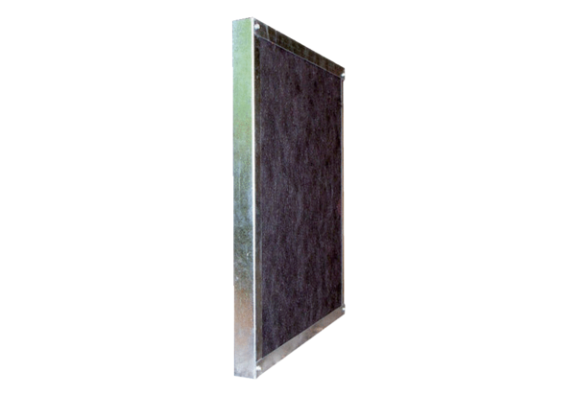Schalldämpfer GD 2500 ZXAVerpackungseinheit: 1 StückSortiment:
Artikelnummer: 0043.1498Hersteller: AEREX

